Departamentul Informatică și Ingineria Sistemelor

Disciplina: Programarea calculatoarelor

RAPORT
la lucrarea de laborator nr.3
Tema: Prelucrarea tablourilor bidimensionale în C.

A efectuat :
Studentul gr: CR-251

Romaniuc Xenia

A verificat :
Asistent universitar Tutunaru Vladina

Scopul lucrarii: Studierea posibilităţilor şi mijloacelor limbajului C pentru programarea algoritmilor de prelucrare a tablourilor bidimensionale.

Sarcina (varianta 2): Să se determine suma elementelor negative din fiecare linie și media elementului maximal și cel minimal.
Pasul 1 (fig. 1.1):
Declararea variabilei pentru numarul de rânduri și coloane (i_T și j_T respectiv) în tablou și citirea valorilor de la tastatura.
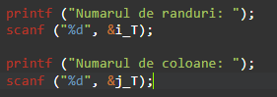
Fig. 1.1. Citirea de la tastatură a numarului de elemente a tabloului bidimensional

Pasul 2 (fig. 1.2):
Fiecare element a tabloului alocat va reprezenta pointer la alt tabel unidimensional (fig. 1.3), prin alte cuvinte, această linie de cod efectuând alocarea unui tabel unidimensional de pointeri la alte tabele unidimensionale (pointer dublu). Este primul pas la alocarea memoriei pentru o matrice.
Fig. 1.2. Alocarea dinamică a pointerului dublu (numărul de rânduri)

Pasul 3 (fig. 1.3):
Bucla for (i = 0; i < i_T; i++) alocă fiecare rând cu j_T elemente. Bucla for (j = 0; j < j_T; j++) citește elementele pentru pozitia respectivă T [i][j], pe rândul i, coloana j.
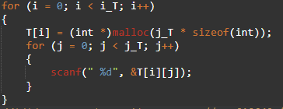
Fig. 1.3. Alocarea dinamică a pointerilor(fiecare rând cu j_T elemente)

Pasul 4 (fig. 1.4):
Apelarea funcției Min_Max_media, care primește ca argument matricea. Variabilele locale inițializate(cu valoarea primului element din tablou bidimensional) min = Table[0][0], max = Table[0][0]. Concomitent cu parcurgerea elementelor matricei (buclele for(i = 0; i < i_T; i++) și for (j = 0; j < j_T; j++)) se determină elementele minim și maxim prin intrucțiunile if și else. În urma parcurgerii tabelului este inițializată media aritmetică a minimului și maximului și îl afișează pe ecran.
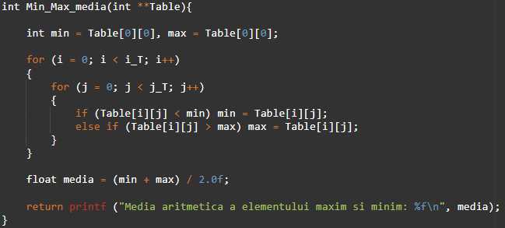
Fig. 1.4. Determinarea și elementelor maxim și minim, afișarea mediei aritmetice a lor

Pasul 5 (fig. 1.5):
Apelarea funcției Sum_each_row. Variabila locală inițializată: int sum = 0. Într-un pas cu parcurgerea elementelor matricei se determină elementele negative prin instrucțiunea if. Condiția adevărată, Table[i][j] < 0, duce la efectuarea adunării la sumă a elementului negativ detectat. În continuare se afișează suma elementelor negative de pe fiecare rând deoarece funcția printf se află în interiorul buclei for (i = 0; i < i_T; i++) și în urma ei suma se egalează cu zero.
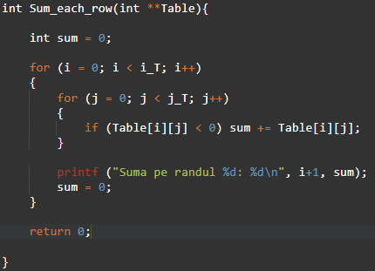
Fig. 1.5. Detectarea elementelor negative, calcularea sumei și afișarea ei pe ecran

Pasul 6 (fig. 1.6):
Bucla eliberează fiecare rând T[i], și numai după se eliberează pointerul dublu. Astfel se asigură eliberarea completă a memoriei.
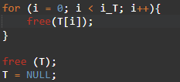
Fig. 1.6. Eliberarea memoriei

Programul (fig. 2.1):
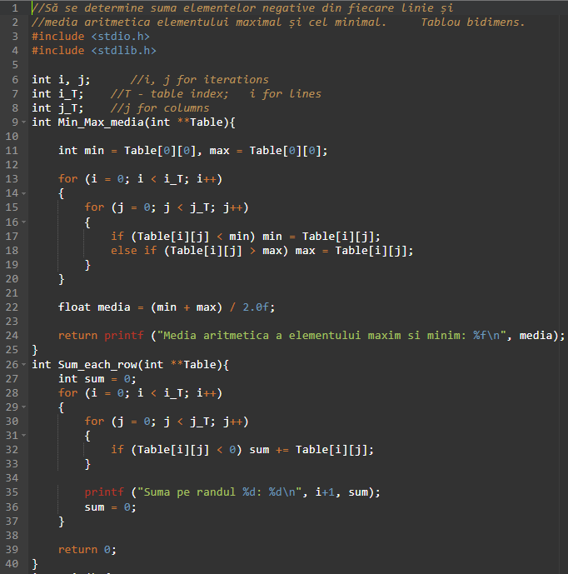
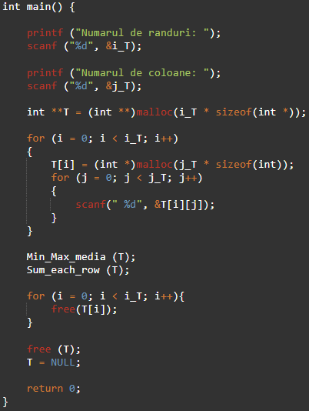
Fig. 2.1. Programul

Cod executat (fig. 3.1, fig. 3.2):
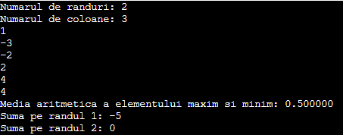
Fig. 3.1. Cod executat
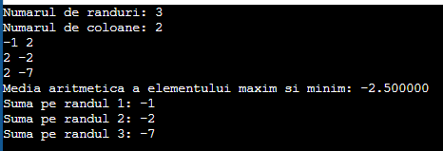
Fig. 3.2. Cod executat

Schema block (fig. 1.2):
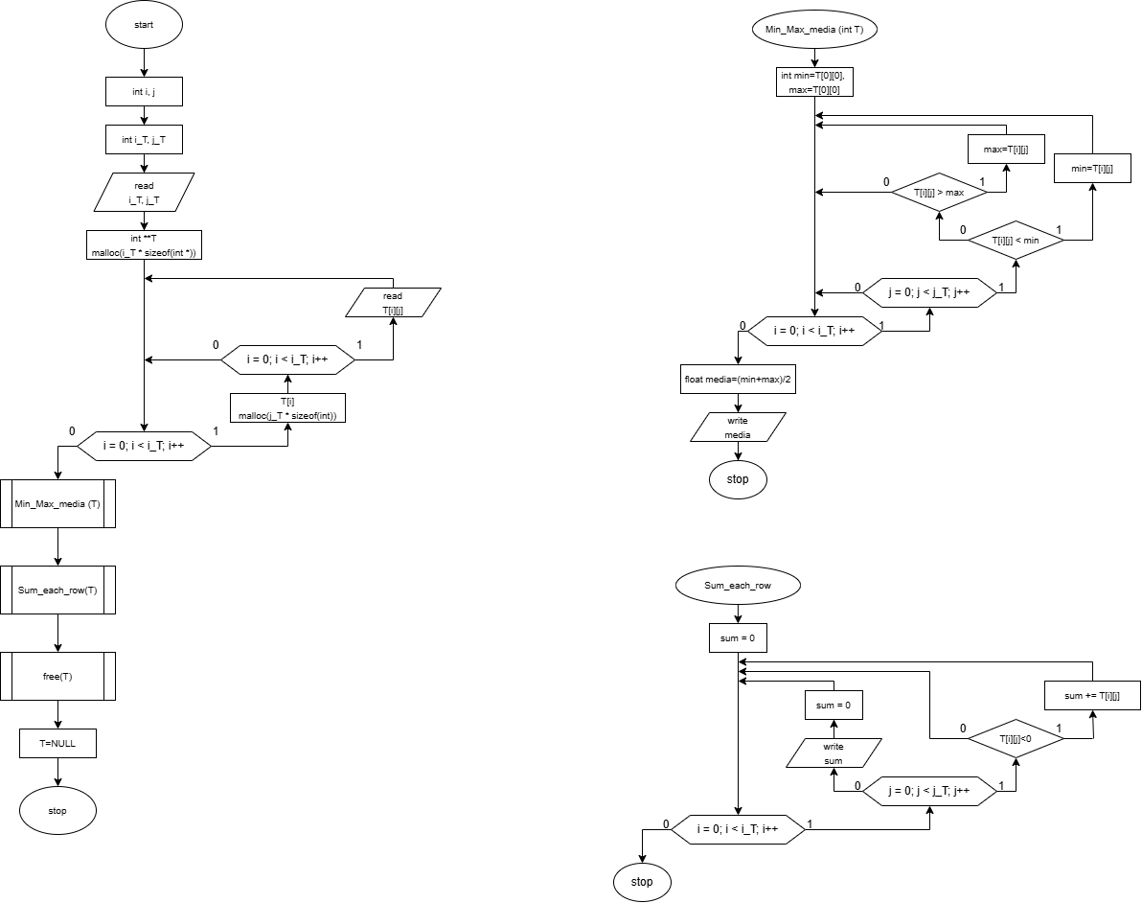

Fig. 1.2. Schema block

Concluzia:
În urma efectuării lucrării de laborator am studiat modul de funcționare și prelucrarea tablourilor bidimensionale, aplicând în practică cunoștințele noi acumulate, precum alocarea dinamică a memoriei cu ajutorul pointer-ilor, care sunt esențiale pentru programarea în limbajul C.

